### 

КОМИТЕТ ПО ОБРАЗОВАНИЮ САНКТ-ПЕТЕРБУРГА

**САНКТ-ПЕТЕРБУРГСКОЕ ГОСУДАРСТВЕННОЕ БЮДЖЕТНОЕ ПРОФЕССИОНАЛЬНОЕ ОБРАЗОВАТЕЛЬНОЕ УЧРЕЖДЕНИЕ**

**«КОЛЛЕДЖ ИНФОРМАЦИОННЫХ ТЕХНОЛОГИЙ»**

**ОТЧЕТ**

**Основы алгоритмизации и программирования**

**Практическая работа 5. Решето Эратосфена**

Работу выполнил: Танасов Евгений Эдуардович

Группа:324 Специальность: 09.02.07

Преподаватель: Смирнова Ирина Петровна

Оценка ______________________

«7» ноября 2024 г.

Преподаватель: Смирнова Ирина Петровна

Оценка ______________________

«___» сентября 2021 г.

Санкт-Петербург 2021

Санкт-Петербург 2015 г.

Оглавление

**Цель практической работы:** 3

**Исходный текст программы:** 3

Результат работы программы**:** 4

# **Цель практической работы:**

Познакомиться с алгоритмом Решето Эратосфена и написать алгоритм на практике.

# **Исходный текст программы:**

#include <stdio.h>

int main()

{

const int N = 100;

int i = 0, a[N];

int k;

for (i = 0; i < N; i++)

{

a[i] = i;

}

for (i = 2; i < N; i++)

{

a[i] = true;

k = 2;

while (k * k <= N)

{

if (a[k])

{

i = k * k;

while (i <= N)

{

a[i] = false;

i += k;

}

}

k++;

}

}

for (i = 2; i <= N; i++)

{

if (a[i])

printf("%d ", i);

}

}

# Результат работы программы**:**

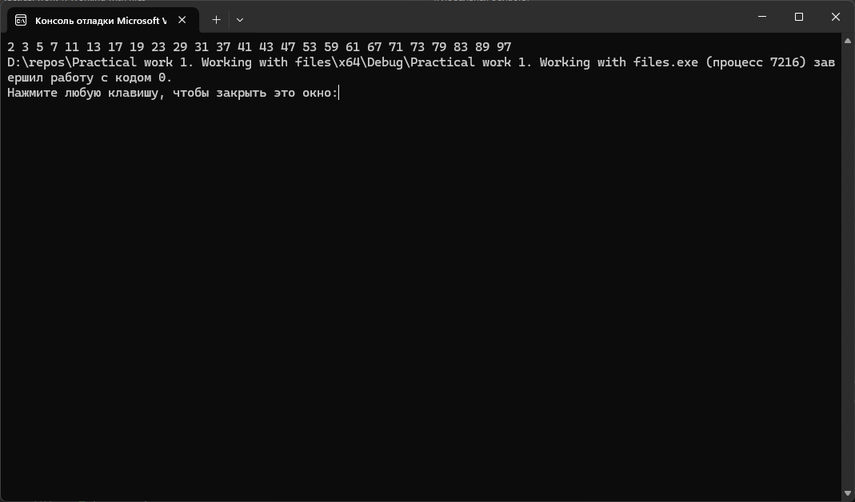

Рисунок 1 – Тест 1